US2.4

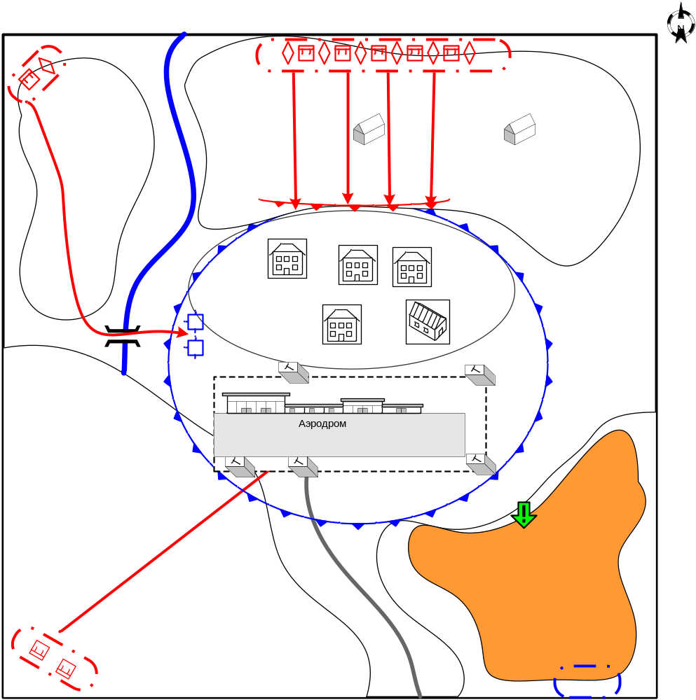

Размер: 8x8 патчей
Местность: Джунгли, Утро.

Войска игрока.
Стартовые войска:
По усмотрению дизайнера в соответствии с допустимыми для этой главы войсками.

Подкрепления:
Пехота
Легкие танки
Средние танки
ПТО

Войска противника.
Стартовые войска:
По усмотрению дизайнера в соответствии с допустимыми для этой главы войсками.

Подкрепления:
По усмотрению дизайнера в соответствии с допустимыми для этой главы войсками.

Задание.

Не допустить захват взлётного поля.

Условие поражения.

Нет войск и подкреплений.
Захвачено Взлётное поле.

Условие победы.

Игрок отбил все атаки.

Дополнительная информация.

Игрок должен защищать взлётное поле. Войска противника наступают с трёх направлений:
- Основное. Наступление танков и пехоты широким фронтом.
- Пытаются обойти с запада через реку (пехота).
- Высадка в тыл с моря. Под конец миссии противник высаживает десант (пехота).

